УДК 658.891

Модель комплекса маркетинга в анализе пассажирских перевозок в условиях цифровой трансформации ОАО «РЖД»

Малахова Анна Андреевна
К.э.н., доцент кафедры «Управление персоналом» КрИЖТ ИрГУПС

Товстенко Дмитрий Сергеевич, Полякова Вера Владимировна
Студенты группы СОД.2-17-1 КрИЖТ ИрГУПС
Красноярский институт железнодорожного транспорта – филиал Федерального государственного образовательного учреждения высшего образования «Иркутский государственный университет путей сообщения» (ФГБОУ ВО ИрГУПС) – КрИЖТ ИрГУПС
Красноярск, ул. Новая Заря, 2и

Аннотация: В данной статье проводится анализ маркетинговой политики АО «ФПК» в условиях цифровой трансформации железнодорожной отрасли. Показано, что особо актуальным является развитие маркетингового подхода к анализу пассажирских перевозок, которые преимущественно реализует АО «Федеральная пассажирская компания». Рассматриваются как традиционная модель «маркетинг-микс» 4P, так и ее модификации «6P» и «7P», более адаптированные к анализу бизнес-процессов в условиях рыночных преобразований и цифровизации экономики. На основе модели «7P» проведен анализ маркетинговой политики АО «ФПК». Сформулированы ключевые направления дальнейшего развития маркетинга Компании на основе цифровых инструментов. Отмечено, что, исходя из проведенного анализа модели «7P» «Маркетинг-микс», главным цифровым инструментом, применяемым на АО «ФПК», является использование социо-медиа маркетинга. Кроме этого, вся железная дорога переживает процесс цифровизации, при этом повышается безопасность и комфорт пассажиров.

Ключевые слова: цифровизация, комплекс маркетинга, маркетинговая политика, социа-медиа маркетинг, сервис.

The Model of the Marketing Complex in the Analysis of Passenger Transportation Under the Digital Transformation of Russian Railways

Anna A. Malakhova, PhD, Assoc. Professor of Department of Human Resources Management,
Dmitry S. Tovstenko, Vera. V. Polyakova - students

Krasnoyarsk Institute of Railway Transport - branch of the Irkutsk State University of Railway Communications
2, Novaya Zarya str., Krasnoyarsk, Russia
Email: malahovaanna@mail.ru

Abstract: In this paper the marketing policy of JSC FPC under of the digital transformation of the railway industry is studied. It is shown that the development of a marketing approach to the analysis of passenger traffic, which is mainly implemented by the Federal Passenger Company JSC, is especially relevant. The paper considers both the traditional 4P “marketing mix” model and its modifications “6P” and “7P”, which are more adapted to the analysis of business processes under market transformation and digitalization of the economy. Based on the "7P" model, an analysis of the marketing policy of JSC "FPK" is carried out. Key directions for the further development of the Company's marketing based on digital tools have been formulated. It is noted that, based on the analysis of the "7P" "Marketing Mix" model, the main digital tool used at JSC "FPK" is the use of social media marketing. In addition, the entire railway is undergoing a digitalization process, while increasing the safety and comfort of passengers.

Key words: digitalization, marketing mix, marketing policy, social media marketing, service.

Введение
На сегодняшний день одним из приоритетных направлений оптимизации бизнес-процессов ОАО «РЖД» является цифровая трансформация маркетинг-менеджмента предприятия, что предполагает повышение эффективности деятельности предприятия при одновременном использовании как традиционных инструментов маркетинга, так и методов на основе цифровых технологий [1, 7].
Традиционно ОАО «РЖД» занимает лидирующую позицию на рынке грузовых и пассажирских перевозок, но при этом необходимо отметить усиление межвидовой конкуренции в сфере пассажирских перевозок, особенно в отношении автомобильного транспорта и авиасообщения [6, 9]. Исходя из этого, особо актуальным является развитие маркетингового подхода к анализу пассажирских перевозок, которые преимущественно реализует АО «Федеральная пассажирская компания» [10].
Отметим, что цифровая трансформация – это кардинальное повышение эффективности деятельности организации благодаря применению в дополнение к традиционным инструментам цифровых технологий и интеграции данных из различных направлений бизнеса.
Актуальность данного направления развития бизнеса для транспортной отрасли можно проиллюстрировать на основе статистической информации, представленной на рисунке 1 [4], согласно которому сфера транспорта значительно отстает по уровню цифровизации от лидирующих отрслей (СМИ, телекоммуникации и др.).

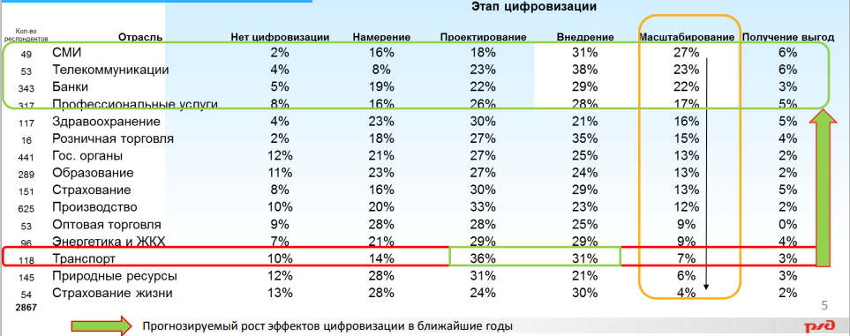
Рисунок 1 Статистика цифровизации бизнес-процессов отдельных отраслей экономики
Целью данной статьи является анализ пассажирских перевозок и маркетинговой политики АО «ФПК» на основе моделей «маркетинг-микс», используемых в маркетинг-менеджменте, и определение ключевых направлений дальнейшего развития маркетинга Компании на основе цифровых инструментов.

Методология исследования
Для анализа и разработки маркетинговой стратегии Джеромом МакКарти была построена универсальная модель «4P». Она объединила в себе все важные свойства продаваемого продукта, на которые могут влиять маркетологи для эффективного продвижения своей компании. Сама модель представляет собой 4 аспекта:product, price, place, promotion — продукт, цена, распределение и продвижение [3]. Детальная проработка каждого параметра позволяет правильно построить маркетинговую стратегию развития бизнеса.
Позднее, в 1986 г. Ф. Котлер добавил к существующей модели еще 2 аспекта: public relations, politics — паблик рилейшнз, политика. Данная модель была разработана из-за необходимости выхода компаний на зарубежный рынок, для чего требовалось получение политической поддержки и положительного общественного мнения. В таких условиях было необходимо расширить модель «4P» до «6P».
Постепенно в условиях высокой конкуренции базисная концепция, построенная Джером МакКарти дополнилась еще тремя аспектами связанных со сферой предоставления услуг, преобразовавшись в модель 7P и включавшая такие дополнительные элементы, как People, Process, Physical Environment— Люди, Процессы, Физическое окружение. Созданная модель стала основой комплекса цифрового маркетинга.
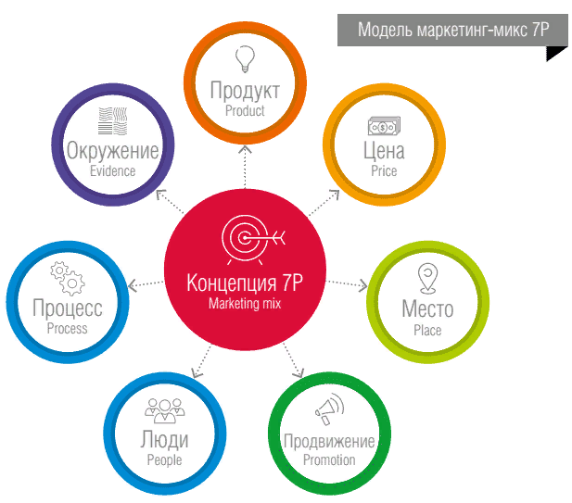
Рисунок 2 – Модель «7P» «Маркетинг-микс»

Результаты исследования
Рассмотрим деятельность пассажирских перевозок АО «ФПК» в разрезе модели «7P» «Маркетинг-микс».
1 P – Продукт/ Product. В нашем случае товар – это пассажирские перевозки и главными критериями, характеризующими потребность в нем, являются: время поездки, комфорт, удобство пользования. Отметим, что благодаря обновлению вагонного парка суммарное сокращение времени в пути составило 147 часов, при этом около 85 поездов получили сокращение по времени на 30 минут и более. Появление двухэтажных вагонов повысило показатель комфорта, переезды в скоростных составах с таким вагонами стали напоминать полет на самолете, что понравилось пассажирам [2].
2 P – Цена/ Price. Благодаря развитию сервисной части АО ФПК появилось множество выгодных программ, что сказалось на рентабельности деятельности. Главным нововведением стало появление программы «РЖД Бонус» - сервис, благодаря которому пассажиры получали баллы за пользование услугами компаний партнеров. Данная программа была весьма успешна и смогла объединить более 5 млн. участников. Еще одной новой программой является “Сервис поиска забытых вещей”. Более 12 тыс. предметов, забытых в поездах, были возвращены владельцам при помощи этой программы. Также отметим появление нового продукта, а именно – «Деловая поездка» на скоростных поездах. Пользователи данной услуги могли с помощью электронных карт заранее покупать несколько поездок на ограниченное время. В будущем планируется расширить полигон деятельности данного проекта. Компания использует систему динамического ценообразования. Цена билета регулируется рядом факторов, вследствие чего стоимость билета снижается.
3 P – Место/ Place. ОАО «РЖД» давно является лидером в перевозочной деятельности и обладает отработанной системой дистрибуции товара. Можно отметить появление услуги покупки билета в вагоне поезда, тем самым повышая удобство для пассажиров, однако, как правило, скидочные предложения при такой покупке билета не действуют.
4 P – Продвижение/ Promotion. Компания активно используетсоцио-медиа маркетинг, что позволяет эффективно продвигать свои услуги. Доля промоутеров на 2019 год увеличилась втрое по сравнению с критиками и составило 19700 человек, это означает, что люди готовы рекомендовать услуги компании. Опрос лояльности покупателей проводился при помощи специального сервиса на сайте opros.fpc.ru, при этом показатель лояльности NPS составил 43. Сильной стороной АО «ФПК» были названы удобство пользования услуг, комфорт поездки, а также доверие к Компании.
5 P – Люди/ People. Для продвижения продуктов компании необходимы люди, которые влияют на отношение к компании. ОАО «РЖД» существует довольно давно и уже зарекомендовала себя в глазах клиентов, она активно продвигается в социо-медиа маркетинге и продолжает развивать это направление. В дальнейшем планируется продолжать расширение в этой сфере, используя новые информационные технологии [5].
6 P – Процесс/ Process. Благодаря развитию онлайн-сервисов пассажиры могут покупать билет у себя дома. Это очень просто и не требует специальных навыков. Так же при покупке билета можно воспользоваться специальными услугами, которые повышают комфорт поездки, или же специальной программой, чтобы сэкономить на своем путешествии.
7 P – Физическое окружение/ Physical Environment. Благодаря различным сервисам пассажир может выбрать для себя услуги, повышающие комфорт от поездки. К примеру, если пассажир путешествует со своим питомцем, то существует услуга, позволяющая перевозить животных в купе. Стоит отметить новую услугу доставки еды к вагону поезда, благодаря ей пассажир может заказать любимое блюдо в городах на маршруте. Блюдо будет доставлено к вагону поезда в четко обозначенное время. Компания продолжает совершенствовать сервисную часть добавляя все новые и удобные услуги.

Обсуждение результатов
Ввиду цифровой трансформации ОАО «РЖД» стандартных критериев модели 4P «Маркетинг-микс» было недостаточно для анализа маркетинговой деятельности АО «ФПК», вследствие чего было решено использовать модель «7P», которая была разработана специально для цифрового маркетинга.
Как и ожидалось, по результату анализа установлено, что маркетинговая деятельность компании АО «ФПК» будет направлена на улучшение сервисных услуг, а цифровая трансформация способствует улучшению данного направления. В будущем компания планирует улучшать и расширять данную сферу.

Заключение
Исходя из проведенного анализа модели 7P «Маркетинг-микс», можно отметить, что главным цифровым инструментом, применяемым на АО «ФПК», является использование социо-медиа маркетинга, а именно продвижение в социальных сетях, отзывы промоутеров, онлайн-обслуживание и наличие разнообразных сервисов. Кроме этого, вся железная дорога переживает процесс цифровизации, при этом повышается безопасность и комфорт пассажиров.
Помимо того, в ОАО «РЖД» произойдут следующие изменения: информация станет активом и обновится вагонный парк. В сервисной части: появятся новые клиентские и внутренние сервисы, основанные на технологиях, обеспечивающие долгосрочные отношения с клиентами. В модели управления произойдет оптимизация организации структуры и численности, снижение влияния человеческого фактора, изменение корпоративной культуры, а обеспечение безопасности встроено в техпроцессы и процессы управления [8]. На основании вышесказанного можно сделать вывод о том, что процесс цифровой трансформации – наиболее перспективная сфера развития компании ОАО «РЖД».

Библиографический список
- Развитие инновационного маркетинга в ОАО "РЖД". /Алексунин В.А. // Международный научный журнал "Молодой ученый": РГГУ Москва – 2019. – 170-173c.
- Годовой отчет АО "ФПК": утвержден решением Совета директоров АО «ФПК» от 26 мая 2019 г. Москва – 2019. –41-85c.
- Маркетинговый анализ: учебник для студентов, обучающихся по направлению "Экономика". / М.В.Мельник, С.Е. Егорова //Рид Групп г. Москва – 2011. – 67-90c.
- Технологии цифровой трансформации ОАО "РЖД". /Королев М.С.: ПКТБ-ЦЦТ ОАО "РЖД" Москва – 2019. – 1-36c.
- Боргоякова К.В., Малахова А.А. СОВРЕМЕННЫЕ ТЕНДЕНЦИИ УПРАВЛЕНИЯ ЧЕЛОВЕЧЕСКИМИ РЕСУРСАМИ В ПРАКТИКЕ РОССИЙСКИХ КОМПАНИЙ. В сборнике: ОБРАЗОВАНИЕ - НАУКА - ПРОИЗВОДСТВО. Материалы Всероссийской научно-практической конференции. 2018. С. 17-22.
- Malakhova A.A., Zyryanova I.I., Starova O.V., Zyablikov D.V. THE POLICY OF MINIMUM WAGES IN RUSSIA AND ABROAD. SGEM International Multidisciplinary Scientific Conference on Social sciences and Arts (см. в книгах). 2018. Т. 5. № 1.4. С. 627-632.
- Ашихина Т.Ю., Малахова А.А., Старова О.В. ОСОБЕННОСТИ АНАЛИЗА ЭКОНОМИЧЕСКОГО ПРОСТРАНСТВА В УСЛОВИЯХ ГЛОБАЛИЗАЦИИ. Дискуссия. 2015. № 10 (62). С. 20-25.
- Зданович М.Ю., Малахова А.А., Яркова С.А. ЦИФРОВАЯ ТРАНСФОРМАЦИЯ КАК ФАКТОР ПОВЫШЕНИЯ ЭФФЕКТИВНОСТИ МЕНЕДЖМЕНТА В ОАО "РЖД". Экономика и предпринимательство. 2019. № 9 (110). С. 922-927.
- Malakhova A.A. INNOVATION POLICY OF THE KRASNOYARSK REGION AS THE SOURCE OF ITS SUSTAINED GROWTH. В сборнике: . Сибирский федеральный университет, Институт управления бизнес-процессами и экономики. 2015. С. 171-176.
- АО «Федеральная пассажирская компания» https://fpc.ru/ (дата обращения: 20 февраля 2021 г.)

